

**Ένωσε την κάθε αξία με τον σωστό αριθμό.**

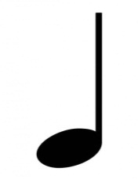

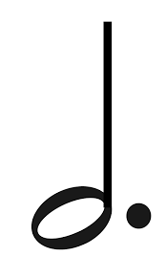

2

3



4

1



**Ένωσε την κάθε αξία με τη σωστή λέξη.**





μισό

μισό παρεστιγμένο



τέταρτο



ολόκληρο

Πόσα από τα παρακάτω υπάρχουν; Γράψε τον σωστό αριθμό στα κουτάκια.





Μισά παρεστιγμένα

Μισά

Τέταρτα

Ολόκληρα

Βάλε στα κουτάκια τα σύμβολα της ανισότητας ή το σύμβολο της ισότητας.



